**Спецификация.**

**Формат файла status.xml**

Спецификация содержит краткое описание структуры файла status.xml. Структура спецификации представлена ниже

Содержание

1.1. Equipment

1.2 Processing Time

1.3 Equipment State

1.4 Frequency Corrector

1.5 Periodicity

1.6 ISO7919

1.7 Frequency Domain Classifier

1.8 Scalogram

1.9 Time Domain Classifier

1.10 SPM dBm/dBc

1.11 SPM LR/HR

1.12 ISO15242

1.13 Metrics

1.14 Octave Spectrum

1.15 Time-Frequency Domain Classifier

1.16 Decision Maker

1.17 Shaft Trajectory Detection

1.18 ISO10816

1.19 FrequencyTracking

1.20 VDI3834

1.21 Time Synchronous Averaging

1.22 Resonogram

1.23 Bearings parameters refinement

### **1.1. Equipment**

Status.xml содержит результаты обработки данных фреймворком.



Рисунок 1.1. - Структура результата работы <equipment>

Таблица 1.1. - Структура записи <equipment>

|  |  |
| --- | --- |
| Название атрибута | Описание |
| equipmentState | Отображает режим работы оборудования, полученный на основании алгоритмов *equipmentStateDetection*. |
| idEquipmentProfile | Идентификационный номер файла, уникален для каждого описываемого файла и модификаций. (состоит из восьми десятичных цифр (от 0 до 9) Пример: “12345678”) |
| name | Название оборудования. |
| signalStates | Симметричность сигнала, указывает на корректность точки съема. Возможные варианты symmetrical - точка подходит для получения данных;  dissymmetrical - точка является некорректной для снятия данных. |
| version | Версия формата файла. |

Поле <equipment> имеет набор тэгов с результатами работы алгоритмов. Включение/ отключение того или иного алгоритма производится в config.xml в общих (common) настройках.

### **1.2 Processing Time**

**ProcessingTime** содержит информацию о временных затратах на вычисления каждого метода.

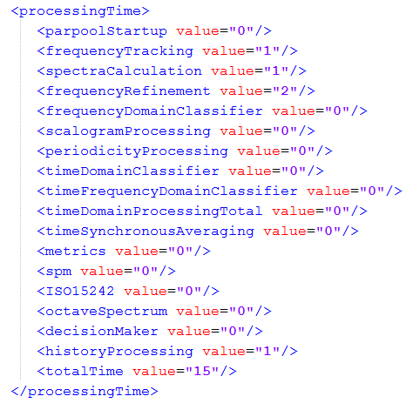

Рисунок 2.1. - Структура результата работы <processingTime>

Таблица 2.1. - Структура записи <processingTime>

|  |  |
| --- | --- |
| Название тэга | Описание |
| <parpoolStartup> | Время работы включение параллельной обработки MATLAB (Изменено название) |
| <spectraCalculation> | Заполнение общей структыру, содержащей: метрики, спектры, таблицы пиков, полученные из спектро и тд. |
| <frequencyRefinement> | Время работы тублокса уточнение частоты вращения валов. |
| <frequencyDomainClassifier> | Содержит результаты работы классификатора на основе анализа спектров. (изменено название) |
| <timeSynchronousAveraging> | Содержит результаты работы синхронного временного усреднения. |
| <scalogramProcessing> | Время работы определения пиков на скалограмме |
| <periodicityProcessing> | Время работы определения периодичности входного сигнала |
| <timeDomainClassifier> | Содержит результаты работы классификатора на основе выделения шаблонов во временной области. (изменено название) |
| <timeFrequencyDomainClassifier> | Содержит результаты работы классификатора на основе анализа спектров, полученных из оптимальной фильтрации сигнала. |
| <timeDomainProcessingTotal> | Время работы всего всех методов на основе временного анализа. |
| <metrics> | Содержит значения рассчитанных метрик. |
| <spm> | Содержит результаты работы метода ударных импульсов dBm/dBc и LR/HR. |
| <ISO15242> | Содержит результаты работы спектрального 3-диапазонного метода оценки техсостояния по общему уровню виброскорости. В предыдущих версиях <specralMethod>. |
| <octaveSpectrum> | Содержит результаты обработки октавного спектра. |
| <decisionMaker> | Время работы устройства принятия решений без истории. |
| <historyProcessing> | Время работы тублокса истории. |
| <decisionMakerHistory> | Время работы устройства принятия решений на основе работы всей системы для одной точки. |
| <totalTime> | Время работы всех включенных методов системы. |

### **1.3 Equipment State**

Результатом работы метода **equipmentState** являются заключения о режиме работы оборудования по каждому из методов. На рисунке 3.1 представлена структура результата работы **equipmentState**.

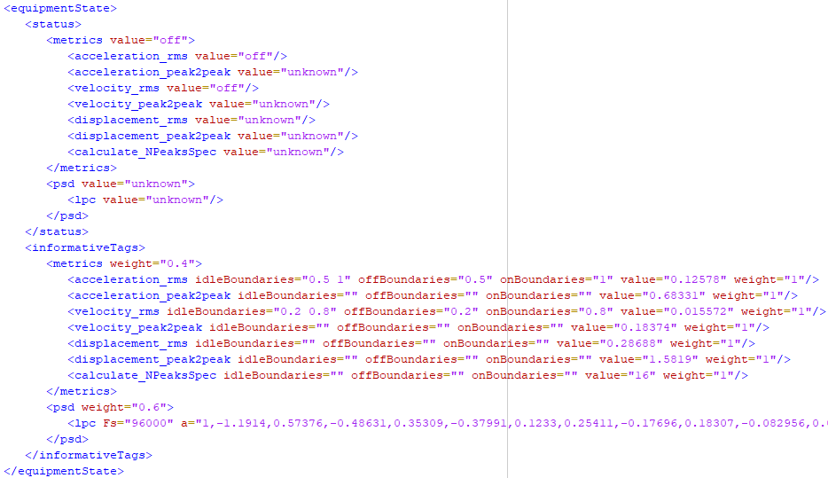

Рисунок 3.1. - Структура результата работы **equipmentState**

Таблица 3.1. - Структура записи <equipmentState>

|  |  |
| --- | --- |
| **Название поля** | **Описание** |
| <status> | Содержит заключения о режиме работы оборудования по каждому из методов. |
| <metrics> | Содержит заключения о режиме работы оборудования на основании метрик. Включает теги с названиями метрик (например, <acceleration_rms>). |
| value | Заключение о режиме работы оборудования на основании метрик. |
| <acceleration_rms> | Содержит заключение о режиме работы оборудования на основании указанной в названии тега метрики. |
| value | Заключение о режиме работы оборудования на основании метрики. |
| <psd> | Содержит заключения о режиме работы оборудования на основании спектральной плотности мощности. |
| value | Заключение о режиме работы оборудования на основании спектральной плотности мощности. |
| <lpc> | Содержит заключение о режиме работы оборудования на основании линейного предсказания коэффициентов фильтра. |
| value | Заключение о режиме работы оборудования на линейного предсказания коэффициентов фильтра. |
| <informativeTags> | Содержит информативные признаки каждого из методов. |
| <metrics> | Содержит информативные признаки метрик. Включает теги с названиями метрик (например, <acceleration_rms>). |
| <acceleration_rms> | Содержит информативные признаки указанной в названии тега метрии |
| idleBoundaries | Границы зоны *IDLE* метрики. |
| offBoundaries | Границы зоны *OFF* метрики. |
| onBoundaries | Границы зоны *ON* метрики. |
| value | Значение метрики. |
| weight | Весовой коэффициент метрики для принятия решений о режиме работы оборудования на основании метрик. |
| <psd> | Содержит информативные признаки спектральной плотности мощности. |
| <lpc> | Содержит информативные признаки линейного предсказания коэффициентов фильтра. |
| trainingDate | Время тренировочного отсчета |
| Fs | Частота дискретизации, Гц. |
| a | Коэффициенты *a* фильтра. |
| b | Коэффициенты *b* фильтра. |
| correlation | Коэффициент корреляции. |

### **1.4 Frequency Corrector**

Результатом работы **frequencyCorrector** является структура, представленная на рисунке 4.1

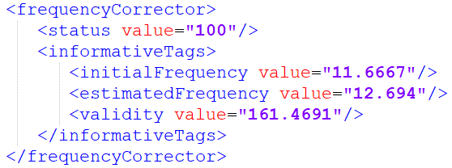

Рисунок 4.1. - Структура результата работы <frequencyCorrector>

Таблица 4.1. - Структура записи <frequencyCorrector>

|  |  |
| --- | --- |
| Название поля | Описание |
| <frequencyCorrector> | Поле содержит результат работы уточнения частоты вращения валов. |
| <status> | Содержит основной показатель метода. |
| value | Нормированный к 100% показатель истинности результата. |
| <informativeTags> | Содержит поля исходной и уточненной частот, меру правильности полученного результата. |
| estimatedFrequency | Уточненная частота вращения главного вала. |
| initialFrequency | Частота вала, заданная в equipmentProfile.xml |
| validity | Мера, характеризующая степень правильности уточнения валовых компонент. |

### **1.5 Periodicity**

Результатом работы **periodicity** является структура, представленная на рисунке 5.1

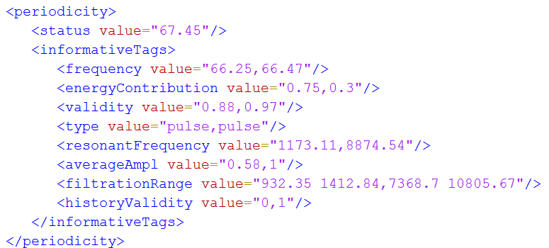

Рисунок 5.1. - Структура результата работы <periodicity>

Таблица 5.1. - Структура записи <periodicity>

|  |  |
| --- | --- |
| Название поля | Описание |
| <periodicity> | Поле содержит результат работы метода поиска периодичностей во временной области. |
| <status> | Содержит основной показатель метода. |
| value | Вектор обнаруженных периодичностей, которые появлялись стабильно в истории наблюдения. |
| <informativeTags> | Содержит информацию обо всех обнаруженных периодичностях. |
| frequency | Период следования ударных импульсов или модулирующего сигнала. |
| energyContribution | Оценка энергии отфильтрованного на резонансной частоте сигнала. |
| validity | Мера, характеризующая степень выраженности периодических составляющих. |
| type | Тип сигнала: амплитудно модулированный (AM) или импульсный (pulse). |
| resonantFrequency | Резонансная частота, на которой обнаружена соответствующая периодичность. |
| averageAmpl | Амплитудный показатель выраженности. |
| filtrationRange | Диапазон фильтрации. |
| historyValidity | Показатель интенсивности обнаружения соответствующего периода. |

### **1.6 ISO7919**

Результатом работы метода **iso7919** является заключение о состоянии валов, указанных для текущей точки обработки. На рисунке 6.1 представлена структура результата работы **iso7919**.

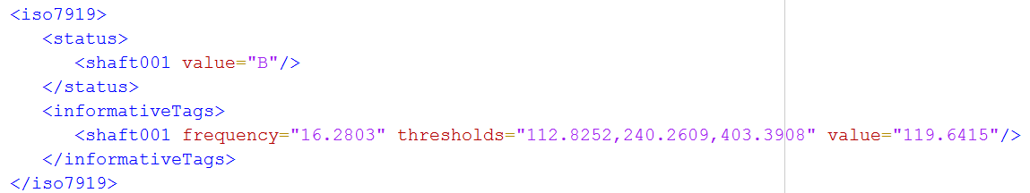

Рисунок 6.1. - Структура результата работы **iso7919**

Таблица 6.1. - Структура записи <iso7919>

|  |  |
| --- | --- |
| **Название поля** | **Описание** |
| <status> | Содержит значения о состоянии каждого из обрабатываемых валов. Включает теги с названиями валов (например, <shaft001>) |
| <shaft001> | Содержит значения о состоянии указанного в названии тега вала. |
| status | Состояние вала по *ISO* 7919. |
| <informativeTags> | Содержит информативные признаки каждого из обрабатываемых валов. Включает теги с названиями валов (например, <shaft001>) |
| <shaft001> | Содержит информативные признаки указанного в названии тега вала. |
| frequency | Частота вращения вала, Гц. |
| thresholds | Границы зон состояний в соответствии с часть стандарта *ISO* 7919 и частотой вращения вала |
| value | Значение размаха сигнала виброперемещения. |

### **1.7 Frequency Domain Classifier**

Результатом работы **frequencyDomainClassifier** является структура элементов с возможными дефектами, представленная на рисунке 7.1.

Каждый элемент имеет базовую частоту (baseFrequency), относительно которой для него рассчитывается сетка дефектных частот ( в основном, базовая_частота = частота_вала), позиционное название на схеме (schemeName), тэг элемента (tagName), класс элемента (class) - используется в истории для вызова дефектных функций истории. ( На рисунке ниже представлены некоторые дефекты вала).

Поле <defect> имеет в качестве атрибута метку дефекта - tagName

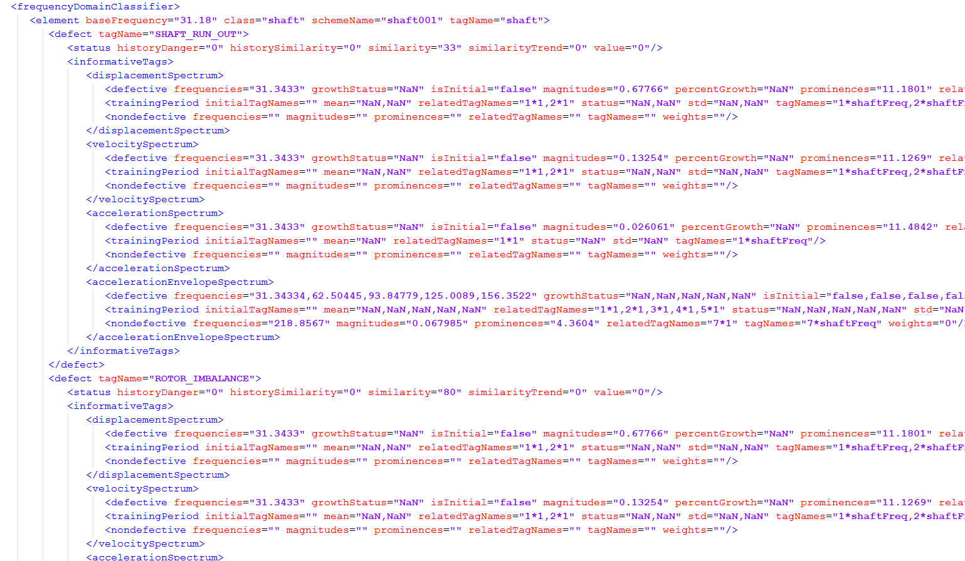

Рисунок 7.1. - Структура результата работы <frequencyDomainClassifier>

Таблица 7.1. - Структура записи <frequencyDomainClassifier>

|  |  |
| --- | --- |
| Название поля | Описание |
| <status> | Содержит основные показатели значимости дефекта. |
| level | Уровень в спектре найденных пиков и оцененный в соответствии iso10816 |
| durationLevel | Количество отсчетов, характеризующее как долго длится данный уровень(level) (заполняется историей) |
| historyDanger | Уровень опасности выявленный в ходе работы истории |
| historySimilarity | Отображает схожесть найденных информативных признаков с шаблоном дефекта в истории. |
| similarity | Отображает схожесть найденных информативных признаков с шаблоном дефекта. |
| trendSimilarity | Отображает наличие/отсутствие тренда схожести в снятых сигналах. Параметр тега присутствует при вкл обработке истории. |
| value | Отображает степень опасности дефекта (в процентах). При выключенной обработке истории value = similarity, при включенной value = historyDanger.  Поле принимает значения: 0...25 – нет дефектов, 25…50 – есть дефект, но состояние не критическое, 50...75 – возможны дефекты, 75…100 – критическое. -1 - отключён или нет данных для обработки. |
| <informativeTags> | Содержит поля найденный валидированных/ невалидированных, дефектных/недефектных информативных признаков |
| <displacementSpectrum> | Прямой Спектр перемещения - область в которой ищутся пики. (Если не используется в дефекте, то отсутствует) |
| <defective> | Содержит поля найденных валидных информативных признаков, присущих только текущему дефекту. |
| tagNames | Содержит вектор условных обозначений частот для большей наглядности, например частота вращения вала обозначается как ”shaftFreq” |
| relatedTagNames | Содержит метки частот, которые используются для обработки внутри фреймворка (например, модуляционная составляющая ”2*shaftFreq-1*FTF” будет иметь метку “2*1_1*2”) |
| growthStatus | Содержит текущее состояние пика в метках. Возможные варианты: GREEN, RED, ORANGE, YELLOW. |
| frequencies | Содержит вектор реальных частот в Гц найденных признаков |
| magnitudes | Содержит вектор амплитуд (абсолютные значения) соответствующих частот. Используется в фреймворке для расчета трендов. |
| isInitial | Содержит информацию о наличии пика в период обучения. Возможные варианты: false - отсутствие пика в период обучения, true - присутствие пика. |
| percentGrowth | Рост в процентах относительно среднего. Возможны отрицательные значения. |
| prominences | Содержит набор выраженностей информативных признаков (относительные значения) соотвествующих частот. |
| weights | Содержит веса найденных пиков, чем больше суммарное значение веса пиков, тем выше вероятность дефекта. |
| <trainingPeriod> | Содержит результаты работы истории для пиков из поля <defective>. |
| initialTagNames | Содержит названия частот, которые были стабильные в период обучения. |
| mean | Среднее значение для стабильных пиков во всех файлах истории. |
| relatedTagNames | Сокрощенное название пиков соответствующее тэгам mean, status, std, tagNames. |
| status | Статусы по порогам стабильных пиков. |
| std | СКО для стабильных пиков во всех файлах истории. |
| tagNames | Названия пиков соответствующее тэгам mean, status, std, tagNames. |
| <nondefective> | Содержит поля валидных информативных признаков, которые присущи другим дефектам, а не текущему; используется для разделения дефектов. |
| tagNames | Содержит вектор условных обозначений частот для большей наглядности, например частота вращения вала обозначается как ”shaftFreq” |
| relatedTagNames | Содержит метки частот, которые используются для обработки внутри фреймворка (например, модуляционная составляющая ”2*shaftFreq-1*FTF” будет иметь метку “2*1_1*2”) |
| frequencies | Содержит вектор реальных частот в Гц найденных признаков |
| magnitudes | Содержит вектор амплитуд (абсолютные значения) соответствующих частот. Используется в фреймворке для расчета трендов. |
| prominences | Содержит набор выраженностей информативных признаков (относительные значения) соотвествующих частот. |
| weights | Содержит веса найденных пиков, чем больше суммарное значение веса пиков, тем выше вероятность дефекта. |
| <velocitySpectrum> | Прямой Спектр скорости - область в которой ищутся пики. (Если не используется в дефекте, то отсутствует) |
| <accelerationSpectrum> | Прямой Спектр ускорения - область в которой ищутся пики. (Если не используется в дефекте, то отсутствует) |
| <accelerationEnvelopeSp  ectrum> | Спектр огибающей ускорения - область в которой ищутся пики. (Если не используется в дефекте, то отсутствует) |

*\*\*Поля <displacementSpectrum>, <velocitySpectrum>, <accelerationSpectrum>, <accelerationEnvelopeSpectrum> имеют идентичную структуру.*

### **1.8 Scalogram**

Результатом работы является **scalogram**  структура 8.1.

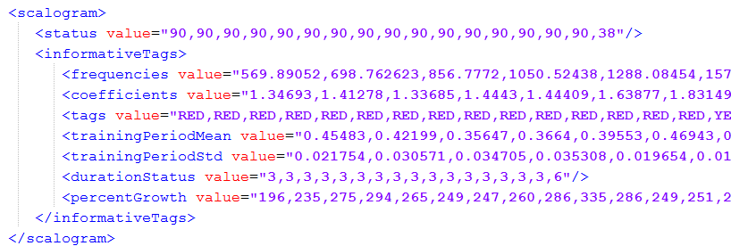

Рисунок 8.1. - Структура результата работы <scalogram>

Таблица 8.1. - Структура записи <scalogram>

|  |  |
| --- | --- |
| Название поля | Описание |
| <status> | Содержит основные показатели метода. |
| value | Отображает общее состояние в каждой из октав с учетом текущего состояния и тренда каждой из октав. |
| <informativeTags> | Содержит поля вектора частот, спектра, и текущего состояния |
| <frequencies> | Отображает вектор центральных частот каждой из октав |
| <coefficients> | Отображает усредненное значение коэффициентов сколограммы каждой из октав. |
| <tags> | Отображает текущее состояние в каждой из октав с учетом заданных порогов. |
| <traningPeriodStd> | вектор СКО коэффициентов в истории(заполняется историей) |
| <traningPeriodMean> | вектор средних значений коэффициентов в истории (заполняется историей) |
| <durationStatus> | Количество отсчетов, характеризующее как долго длится данный статус(<tags>) для каждой октавы (заполняется историей) |
| <percentGrowth> | Процент роста текущих значений скалограммы относительно значений в период обучения. |

### **1.9 Time Domain Classifier**

**TimeDomainClassifier** осуществляет обработку во временной области - выделение шаблонов ударных процессов и их классификацию - с целью определения типа дефектного элемента. Результатом работы является структура, представленная на рисунке 9.1

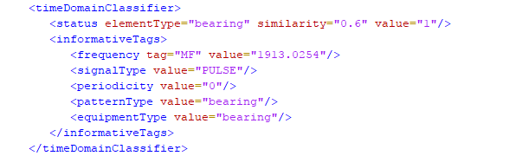

Рисунок 9.1. - Структура результата работы <timeDomainClassifier>

Таблица 9.1. - Структура записи <timeDomainClassifier>

|  |  |
| --- | --- |
| Название поля | Описание |
| status | Содержит основные результаты метода |
| elementType | Тип обнаруженного дефектного элемента |
| similarity | Сходство с шаблоном дефектного элемента: 0...50 - низкое; 50....75 - среднее; 75....100 - высокое |
| value | Степень опасности: 0...50 - низкое; 50....75 - среднее; 75....100 - высокое |
| informativeTags | Содержит информативные признаки метода определения дефектного элемента |
| frequency | Резонансная частота с аттрибутами <value> - численное значение [Гц], <tag> - метка диапазона (LF- низкие, МF- средние, HF - высокие частоты. |
| signalType | Тип структуры вибрационного сигнала: ударный (PULSE), продолжительный (CONTINUOUS), ударно-продолжительный (PULSECONTINUOUS), неизвестный (UNKNOWN) |
| periodicity | Содержит значение найденной периодичности |
| patternType | Содержит тип выделенного шаблона (классификация по множеству признаков) |
| equipmentType | Содержит тип элемента (классификация только по BF-спектру) |

### **1.10 SPM dBm/dBc**

Результатом работы **spmdBmdBc** является структура, представленная на рисунке 10.1 и рисунке 10.2

На рисунке 10.1 структура при выключенной обработке истории

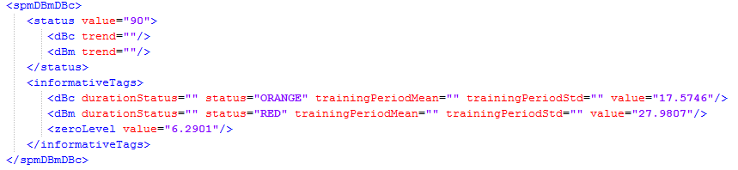

Рисунок 10.1. - Структура результата работы <spmdBmdBc>

Таблица 10.1. - Структура записи <spmdBmdBc>

|  |  |
| --- | --- |
| Название поля | Описание |
| <status> | Содержит основные показатели метода. |
| value | Показатель общего состояния оборудования 0...25 – нет дефектов, 25…50 – нормальное 50...75 – возможны дефекты, 75…100 – критическое. -1 - отключен или нет данных для обработки |
| <dBc> | Статус по истории для коврового уровня(dBc). |
| trend | Отображает наличие/отсутствия тренда уровня. Параметр присутствует при включенной обработке истории. |
| <dBm> | Статус по истории для максимального уровня(dBc). |
| <informativeTags> | Содержит поля “коврового”, максимального, нулевого уровней. |
| <dBc> | “Ковровый” уровень. |
| status | Показатель того, в какой зоне находится уровень (green – зеленая зона, yellow(or orange) – желтая зона, red – красная зона).  Границы между зеленой (green) и желтой(yellow) зонами устанавливаются в config:  config.parameters.evaluation.spm.spmDBmDBc.Attributes. warningLevel.  Границы между зеленой (green) и желтой(yellow) зонами устанавливаются в config:  config.config.parameters.evaluation.spm.Attributes.warningLevel. |
| traningPeriodStd | СКО для значения данного уровня (заполняется историей) |
| traningPeriodMean | среднее для значения данного уровня (заполняется историей) |
| dirationStatus | Количество отсчетов, характеризующее как долго длится данный статус (заполняется историей) |
| value | Значение уровня в дБ, рассчитывается относительно нулевого уровня (zeroLevel). |
| <dBm> | Масимальный уровень. |
| <zeroLevel> | Уровень СКЗ во временном сигнале. |

*\* поля <dBc> и <dBm> тега <informativeTags> имеют идентичную структуру.*

*\*\*\* поля <dBc> и <dBm> тега <status> имеют идентичную структуру.*

### **1.11 SPM LR/HR**

Результатом работы **spmLRHR** является структура, представленная на рисунке 12.1 и рисунке 11.2.

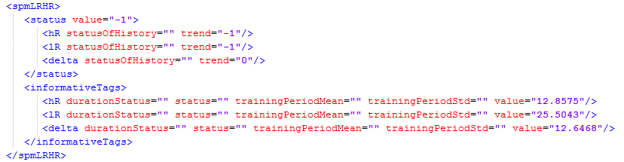

Рисунок 11.1. - Структура результата работы <spmLRHR>

Таблица 11.1. - Структура записи <spmLRHR>

|  |  |
| --- | --- |
| Название поля | Описание |
| <status> | Содержит основные показатели метода. |
| value | Показатель общего состояния оборудования 0...25 – нет дефектов, 25…50 – нормальное 50...75 – возможны дефекты, 75…100 – критическое. -1 - отключён или нет данных для обработки |
| <hR> | “Ковровый” уровень. |
| trend | Отображает наличие/отсутствия тренда уровня. Параметр присутствует при включенной обработке истории. |
| statusOfHistory | Общий статус на основе истории уровня. Имеет диапазон от 0 до 100. Возможные состояния: 0...25 – нет дефектов, 25…50 – нормальное 50...75 – возможны дефекты, 75…100 – критическое. |
| <lR> | “Максимальный” уровень |
| <delta> | Разница между максимальным и ковровым. (Lr - Hr) |
| trend | Отображает наличие/отсутствия тренда разницы между максимальным(lR) и “ковровым” (hR) уровнями. Параметр тега присутствует при включенной обработке истории. |
| statusOfHistory | статус разницы между уровней. Статус определяется исходя из порогов выставленных автоматически (возможные состояния:YELLOW - уровень тревожный, при увеличении разницы, [38...88)- опасный уровень при увеличении разницы, [88...125] - критический уровень при увеличении разницы, (-38... 38) - допустимый уровень, (-88... -38] - опасный уровень при уменьшении разницы, [-125... -88]- критический уровень при уменьшении разницы) |
| <informativeTags> | Содержит поля “коврового”, максимального, нулевого уровней. |
| <hR> | “Ковровый” уровень. |
| traningPeriodStd | СКО для значения данного уровня (заполняется историей) |
| traningPeriodMean | Cреднее для значения данного уровня (заполняется историей) |
| dirationStatus | Количество отсчетов, характеризующее как долго длится данный статус (заполняется историей) |
| value | Значение уровня. |
| <lR> | “Максимальный” уровень |
| <delta> | Разница между максимальным и ковровым. (Lr - Hr) |

*\* поля <hR> и <lR> тега <informativeTags> имеют идентичную структуру.*

*** *поля <hR> и <lR> тега <status> имеют идентичную структуру.*

### **1.12 ISO15242**

Результатом работы **ISO15242** является структура, представленная на рисунке 12.1 и рисунке 12.2

На рисунке 1.1 структура при выключенной обработке истории

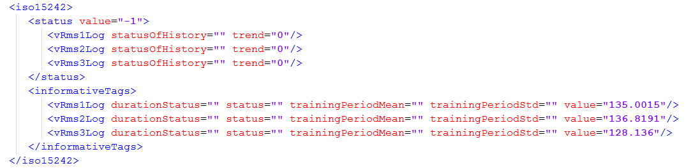

Рисунок 12.1. - Структура результата работы <ISO15242>

Таблица 12.1. - Структура записи <ISO15242>

|  |  |
| --- | --- |
| Название поля | Описание |
| <status> | Содержит основные показатели метода. |
| value | Показатель общего состояния оборудования 0...25 – нет дефектов, 25…50 – нормальное 50...75 – возможны дефекты, 75…100 – критическое. -1 - отключён или нет данных для обработки |
| <vRms1Log> | Содержит отношение СКЗ низких частот сигнала к уровню, который задается в config: config.config.parameters.evaluation.iso15242.Attributes. v_rms_nominal. Записывается в единицах мм/с (в истории формируется заново дБ) |
| trend | Отображает наличие/отсутствия тренда в области данных частот. Параметр тега присутствует при вкл обработке истории. |
| statusOfHistory | Показатель общего состояния метрики 0...25 – нет дефектов, 25…50 – нормальное 50...75 – возможны дефекты, 75…100 – критическое. -1 - отключён или нет данных для обработки |
| <vRms2Log> | Содержит отношение СКЗ средних частот сигнала к уровню, который задается в config: config.config.parameters.evaluation.iso15242.Attributes. v_rms_nominal. Записывается в единицах мм/с (в истории формируется заново дБ) |
| <vRms3Log> | Содержит отношение СКЗ высоких частот сигнала к уровню, который задается в config: config.config.parameters.evaluation.iso15242.Attributes. v_rms_nominal. Записывается в единицах мм/с (в истории формируется заново дБ) |
| <informativeTags> | Содержит поля низких, средних, высоких частот. |
| <vRms1Log> | Содержит отношение СКЗ низких частот сигнала к уровню, который задается в config: config.config.parameters.evaluation.iso15242.Attributes. v_rms_nominal. Записывается в единицах мм/с (в истории формируется заново дБ) |
| traningPeriodStd | СКО для значения данного уровня (заполняется историей) |
| traningPeriodMean | среднее для значения данного уровня (заполняется историей) |
| dirationStatus | Количество отсчетов, характеризующее как долго длится данный статус (заполняется историей) |
| <vRms2Log> | Содержит отношение СКЗ средних частот сигнала к уровню, который задается в config: config.config.parameters.evaluation.iso15242.Attributes. v_rms_nominal. Записывается в единицах мм/с (в истории формируется заново дБ) |
| <vRms3Log> | Содержит отношение СКЗ высоких частот сигнала к уровню, который задается в config: config.config.parameters.evaluation.iso15242.Attributes. v_rms_nominal. Записывается в единицах мм/с (в истории формируется заново дБ) |

*\* поля < vRms1Log >, < vRms2Log >, <vRms3Log> тега <informativeTags> имеют идентичную структуру.*

*\*\* поля < vRms1Log >, < vRms2Log >, <vRms3Log> тега <status> имеют идентичную структуру.*

### **1.13 Metrics**

Результатом работы метода **metrics** является структура, представленная на рисунках 13.1 - 13.6. На рисунках 13.1 - 13.3 представлены структуры метрик ускорения, скорости и перемещения.

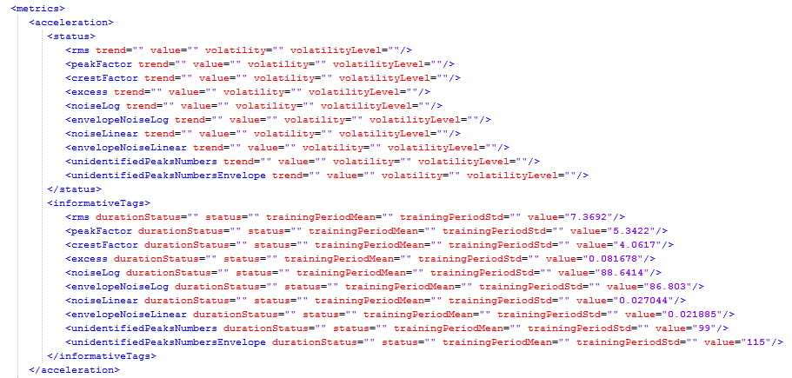

Рисунок 13.1. - Структура метрик ускорения

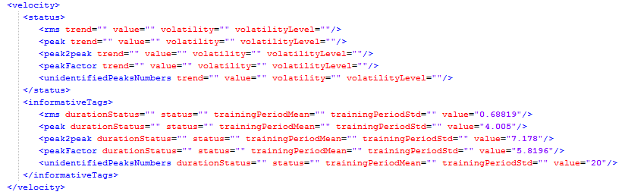

Рисунок 13.2. - Структура метрик скорости

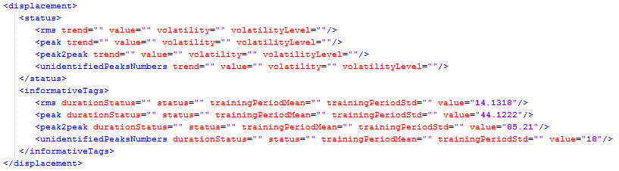

Рисунок 13.3. - Структура метрик перемещения

Таблица 13.1 - Структура записи <metrics>

|  |  |
| --- | --- |
| **Название поля** | **Описание** |
| <acceleration> | Ускорение - область в которой вычисляются метрические показатели. |
| <status> | Содержит основные показатели метода. |
| <rms> | Поле содержит информацию о СКЗ. Может отсутствовать при выключении в config.xml. |
| trend | Отображает наличие/отсутствия тренда метрики.  **Параметр тега присутствует при вкл обработке истории.** |
| value | Отображает общее состояние метрики. Параметр тега присутствует при вкл обработке истории.  value принимает значения: 0...25 – нет дефектов, 25…50 – нормальное 50...75 – возможны дефекты, 75…100 – критическое. -1 - отключён или нет данных для обработки. |
| <peak> | Поле содержит информацию о ПИК. Может отсутствовать при выключении в config.xml. |
| <peak2peak> | Поле содержит информацию о ПИК-ПИК (размах). Может отсутствовать при выключении в config.xml. |
| <peakFactor> | Поле содержит информацию о ПИК-ФАКТОР. Может отсутствовать при выключении в config.xml. |
| <crestFactor> | Поле содержит информацию о КРЕСТ-ФАКТОР. Может отсутствовать при выключении в config.xml. |
| <kurtosis> | Поле содержит информацию о КУРТОЗИС. Может отсутствовать при выключении в config.xml. |
| <excess> | Поле содержит информацию о ЭКСЦЕСС. Может отсутствовать при выключении в config.xml. |
| <noiseLog> | Поле содержит информацию о метрике характеризующей уровень шума логарифмического спектра. Может отсутствовать при выключении в config.xml. |
| <envelopeNoiseLog> | Поле содержит информацию о метрике характеризующей уровень шума логарифмического спектра огибающей. Может отсутствовать при выключении в config.xml. Присутствует только в области ускорения. |
| <noiseLinear> | Поле содержит информацию о метрике характеризующей уровень шума линейного спектра. Может отсутствовать при выключении в config.xml. |
| <envelopeNoiseLinear> | Поле содержит информацию о метрике характеризующей уровень шума линейного спектра огибающей. Может отсутствовать при выключении в config.xml. Присутствует только в области ускорения. |
| <informativeTags> | Содержит текущие показатели состояния метрик. |
| <rms> | Текущие показатели СКЗ сигнала во временной области. Может отсутствовать при выключении в config.xml. |
| status | Состояние СКЗ сигнала по выставленным порогам. Принимает состояния: “GREEN”, “ORANGE”,“YELLOW”, “RED”. |
| value | Значение метрики. |
| durationStatus | Количество отсчетов, характеризующее как долго длится данный статус (status) (заполняется историей). |
| traningPeriodStd | СКО для значения данной метрики (заполняется историей). |
| traningPeriodMean | Среднее для значения данной метрики (заполняется историей). |
| <peak> | Текущие показатели ПИК. Может отсутствовать при выключении в config.xml. |
| <peak2peak> | Текущие показатели ПИК-ПИК (размах). Может отсутствовать при выключении в config.xml. |
| <peakFactor> | Текущие показатели ПИК-ФАКТОР. Может отсутствовать при выключении в config.xml. |
| <crestFactor> | Текущие показатели КРЕСТ-ФАКТОР. Может отсутствовать при выключении в config.xml. |
| <kurtosis> | Текущие показатели КУРТОЗИС. Может отсутствовать при выключении в config.xml. |
| <excess> | Текущие показатели ЭКСЦЕСС. Может отсутствовать при выключении в config.xml. |
| <noiseLog> | Текущие показатели метрики характеризующей уровень шума логарифмического спектра. Может отсутствовать при выключении в config.xml. |
| <envelopeNoiseLog> | Текущие показатели метрики характеризующей уровень шума логарифмического спектра огибающей. Может отсутствовать при выключении в config.xml. Присутствует только в области ускорения. |
| <noiseLinear> | Текущие показатели метрики характеризующей уровень шума линейного спектра. Может отсутствовать при выключении в config.xml. |
| <envelopeNoiseLinear> | Текущие показатели метрики характеризующей уровень шума линейного спектра огибающей. Может отсутствовать при выключении в config.xml. Присутствует только в области ускорения. |

*\* Поля <rms>, <peak>, <peak2peak>, <peakFactor>, <crestFactor>, <kurtosis>, <excess>, <noiseLog>, <noiseLinear> тегов <informativeTags>, <status> имеют идентичную структуру для всех областей (<acceleration>, <velocity>, <displacement>).*

*\*\* Поля <envelopeNoiseLinear>, <envelopeNoiseLinear>, тегов <informativeTags>, <status> используются только в области <acceleration> (ускорения)*

### **1.14 Octave Spectrum**

Результатом работы **octaveSpectrum** является структура, представленная на рисунке 14.1.

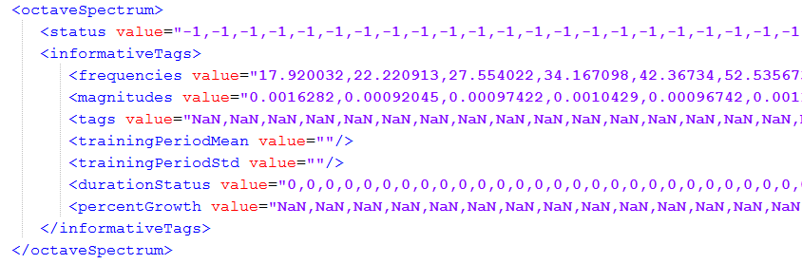

Рисунок 14.1. - Структура результата работы <octaveSpectrum>

Таблица 14.1 - Структура записи <octaveSpectrum>

|  |  |
| --- | --- |
| Название поля | Описание |
| <status> | Содержит основные показатели метода. |
| value | Отображает общее состояние в каждой из октав с учетом текущего состояния и тренда каждой из октав |
| <informativeTags> | Содержит поля вектора частот, амплитуд, и текущего состояния |
| <frequencies> | Отображает вектор центральных частот каждой из октав |
| <magnitudes> | Отображает усредненное значение спектра в каждой из октав. |
| <tags> | Отображает текущее состояние в каждой из октав с учетом заданных порогов. |
| <traningPeriodStd> | вектор СКО соответствующий амплитуде (заполняется историей) |
| <traningPeriodMean> | вектор средних значений соответствующий амплитуде (заполняется историей) |
| <dirationStatus> | Количество отсчетов, характеризующее как долго длится данный статус(<tags>) для каждой октавы (заполняется историей) |
| <percentGrowth> | Процент роста значений октавного спектра относительно значений за период обучения |

### 

### **1.15 Time-Frequency Domain Classifier**

**TimeFrequencyDomainClassifier** метод использует алгоритм frequencyDomainClassifier на предварительно оптимально отфильтрованных сигналах. Результатом работы является структура, представленная на рисунке 15.1.

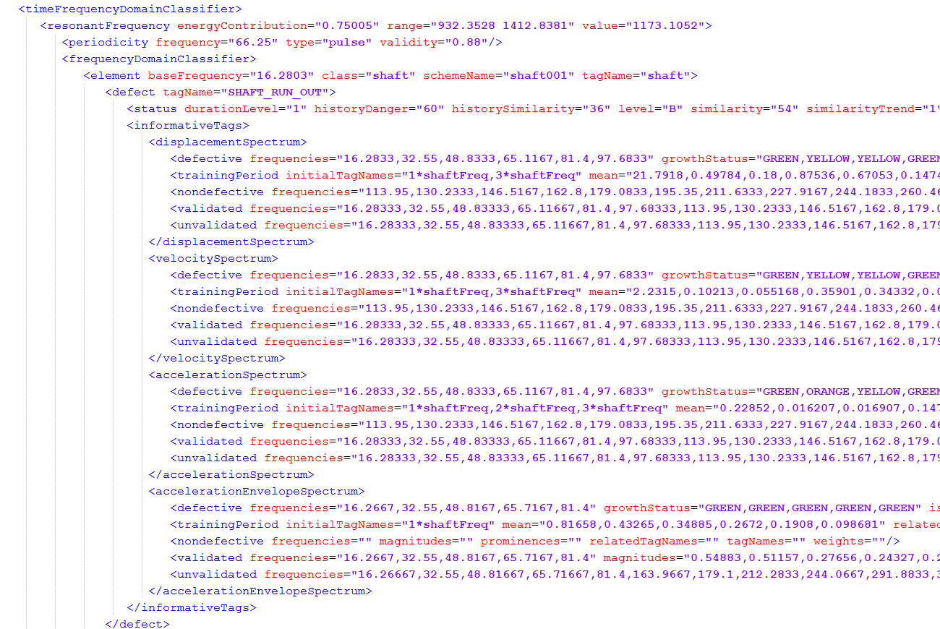

Рисунок 15.1. - Структура результата работы <timeFrequencyDomainClassifier>

Таблица 15.1 - Структура записи <timeFrequencyDomainClassifier>

|  |  |
| --- | --- |
| Название поля | Описание |
| resonantFrequency | Содержит структуру работы частотного классификатора для одной резонансной частоты на скалограмме. |
| value | Значение резонансной частоты [Гц]. |
| energeContribution | Энергетической выраженности резонансной частоты. |
| range | Диапазон пика на скалограмме. 200.02:1000.05 [Гц]. |
| periodicity | Информация о найденных периодичностей в сигнале. |
| frequency | Значение частот периодичностей, найденных на данной резонансной частоте [Гц]. Возможен вектор значений. |
| type | Тип периодичностей. Возможен вектор значений. |
| validity | Точности определения найденных периодичностей. Возможен вектор значений. |
| frequencyDomain  Сlassifier | Содержит поля работы частотного классификатора на основе отфильтрованного сигнала. |

*\* Поля <*frequencyDomainClassifier*> имеет точно такую же структура как и метод* frequencyDomainClassifier

### 

### **1.16 Decision Maker**

**decisionMaker** (устройство принятия решений) - устройство принимает решение о текущем состоянии дефекта на основе нескольких методов.

Каждый элемент имеет позиционное название на схеме (schemeName), тэг элемента (tagName), класс элемента (class) - используется в истории для вызова дефектных функций истории. (На рисунке ниже представлены неизвестный дефект оборудования, дефект смазки подшипника, некоторые дефекты вала).

Поле <defect> имеет в качестве атрибута метку дефекта - tagName, а так же статус по дефекту (в процентах) - status. Если status = -1, то элемент отключен.

Результатом работы является структура, представленная на рисунке 16.1.

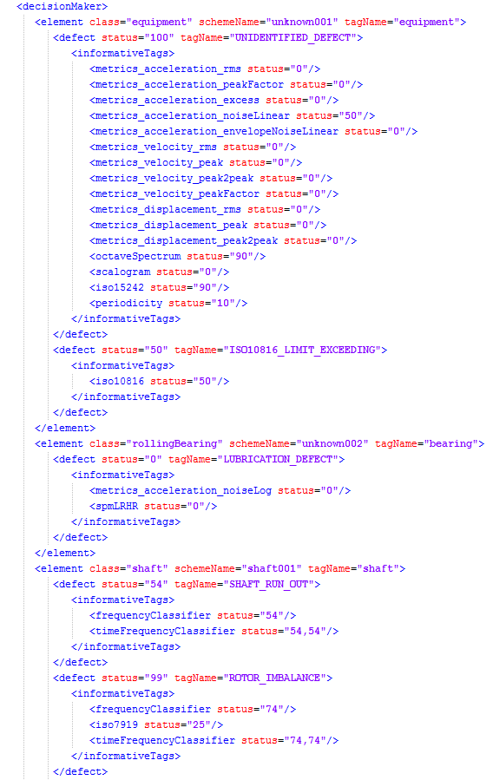

Рисунок 16.1. - Структура результата работы <decisionMaker>

Таблица 16.1 - Структура записи <decisionMaker>

|  |  |
| --- | --- |
| Название поля | Описание |
| informativeTags | Содержит статусы и имена методов, которые были использованы для определения вероятности дефекта. (Количество методов зависит от дефекта.) |

### 

### **1.17 Shaft Trajectory Detection**

Результатом работы является структура, представленная на рисунке 17.1

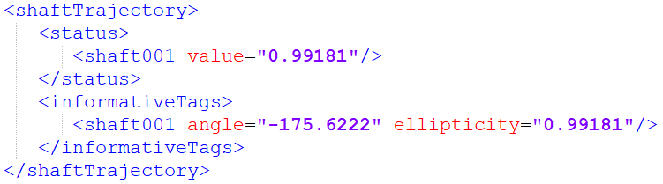

Рисунок 17.1 - Формат записи *shaftTrajectoryDetection* в status.xml

Таблица 17.1 - Структура записи <*shaftTrajectoryDetection* >

|  |  |
| --- | --- |
| Название поля | Описание |
| <shaftTrajectoryDetection> | Поле содержит результат работы уточнения частоты вращения валов. |
| <status> | Содержит основной показатель метода. |
| value | Коэффициент эллиптичности. Вложен в поле с именем вала в схеме. |
| <informativeTags> | Содержит поля исходной и уточненной частот, меру правильности полученного результата. |
| <shaft…> | Поле вала, называется как вал обозначен в схеме. |
| angle | Угол направления максимальной вибрации. |
| ellipticity | Коэффициент эллиптичности, отражающий отношение между амплитудами вибрации в разных направлениях. |

### **1.18 ISO10816**

Результатом работы метода **iso10816** является заключения о состоянии СКЗ сигнала виброскорости для каждого из элементов по серии стандартов *ISO* 10816. На рисунке 18.1 представлена структура

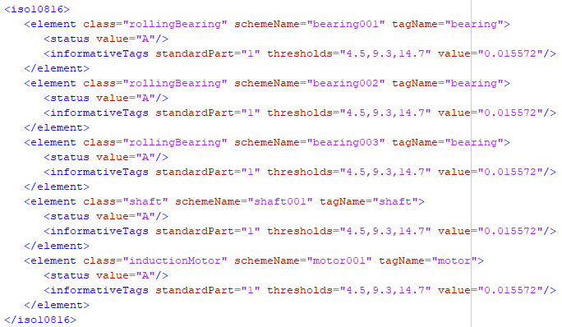

Рисунок 18.1 - Структура результата работы **iso10816**

Таблица 18.1 - Структура записи <iso10816>

|  |  |
| --- | --- |
| **Название поля** | **Описание** |
| <element> | Содержит параметры элемента, заключения о состоянии СКЗ сигнала виброускорения и информативные признаки |
| class | Класс элемента. |
| schemeName | Название элемента согласно кинематической схеме. |
| tagName | Тег элемента. |
| <status> | Содержит заключение о состоянии СКЗ сигнала виброскорости по элементу. |
| value | Заключение о состоянии СКЗ сигнала виброскорости по элементу. |
| <informativeTags> | Содержит информативные признаки элемента. |
| standardPart | Номер части стандарта, по которой производилась оценка элемента. |
| thresholds | Границы зон состояния по элементу. |
| value | Значение СКЗ сигнала виброскорости. |

### **1.19 Frequency Tracking**

**frequencyTracking** - набор алгоритмов для слежения за частотами оборудования с целью выравнивания частотной сетки и повышения точности обработки. Результатом работы является структура, представленная на рисунке 19.1

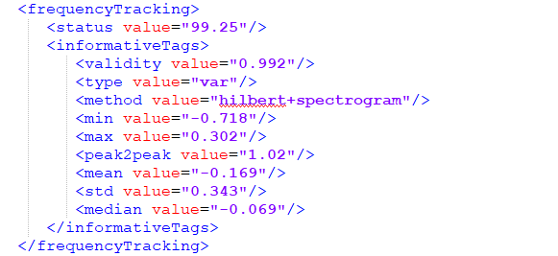

Рисунок 19.1 - Формат записи *frequencyTracking* в status.xml

Таблица 19.1 - Структура записи <*frequencyTracking* >

|  |  |
| --- | --- |
| Название поля | Описание |
| <status> | Содержит основной показатель метода. |
| value | Нормированный к 100% показатель истинности результата. |
| <informativeTags> | Содержит основные поля результата |
| validity | Корректность результата [%] |
| type | Тип полученного трека частоты:  “var” - значение частоты изменяется  “const” - частота оборудования не изменяется  “unknown” - частоту оборудования невозможно детектировать |
| method | Используемый метод:  “spectrogram” - спектрограммный метод  “hilbert” - метод на основе преобразования Гильберта  “spectrogram+hilbert” - комбинированный метод |
| min | Минимальное значение трека частоты, [%] |
| max | Максимальное значение трека частоты, [%] |
| peak2peak | Размах трека частоты, [%] |
| mean | Мат. ожидание трека частоты, [%] |
| std | СКО трека частоты, [%] |
| median | Медианное значение трека частоты, [%] |

### **1.20 VDI3834**

Результатом работы метода **vdi3834** является определение состояний компонентов ветряных турбин, указанных для текущей точки обработки. На рисунке 20.1 представлена структура результата работы **vdi3834**.

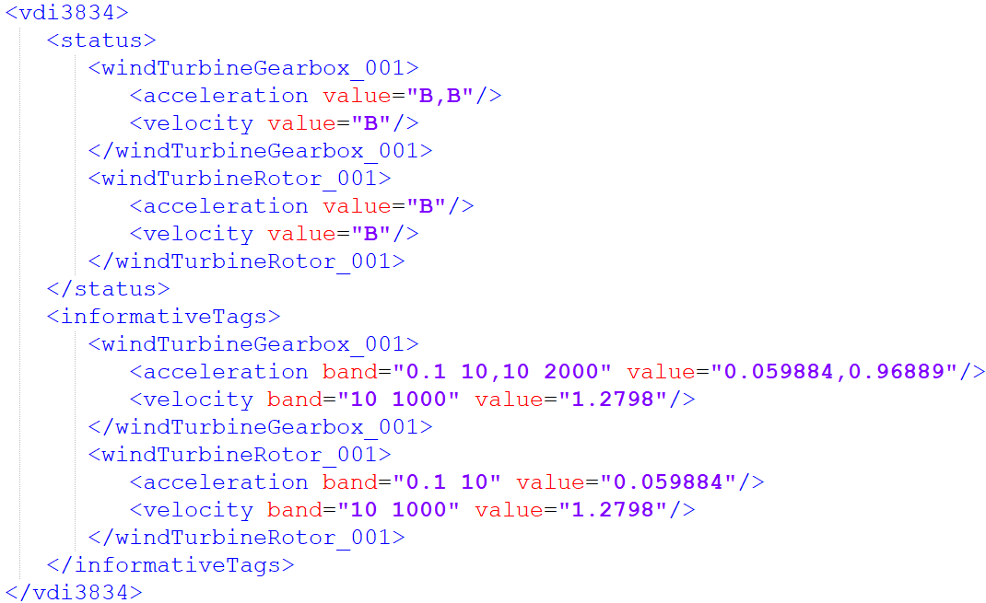

Рисунок 20.1. - Структура результата работы **vdi3834**

Таблица 20.1. - Структура записи <vdi3834>

|  |  |
| --- | --- |
| **Название поля** | **Описание** |
| <status> | Содержит значения состояний каждой из оцениваемых областей компонентов. Включает теги с названиями оцениваемых областей (например, <acceleration>), вложенных в теги с названиями компонентов (например, <windTurbineRotor_001>) |
| value | Состояние компонента по *VDI* 3834. |
| <informativeTags> | Содержит информативные признаки каждой из оцениваемых областей компонентов. Включает теги с названиями оцениваемых областей (например, <acceleration>), вложенных в теги с названиями компонентов (например, <windTurbineRotor_001>) |
| band | Полоса частот, Гц. |
| value | Значение показателя (СКЗ, ПИК-ПИК) |

### **1.21 Time Synchronous Averaging**

Результатом работы метода **Time Synchronous Averaging** является определение состояния дефектов зубчатых передач (рисунок 21.1).

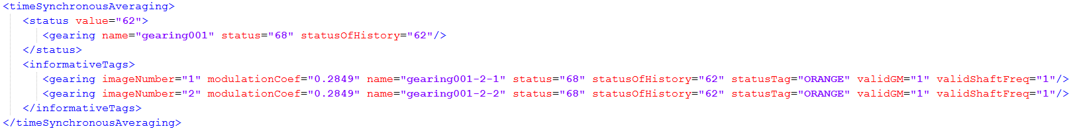

Рисунок 21.1. - Структура результата работ

Таблица 21.1. - Структура записи <timeSynchronousAveraging>

|  |  |
| --- | --- |
| Название поля | Описание |
| <status> | Содержит статус дефектов шестерни оцененных с помощью метода. |
| value | Содержит наиболее опасный статус всех зубчатых передач. |
| <gearing> | Содержит статусу по всем зубчатым передачам. |
| name | Имея дефектной зубчатой передачи. |
| status | Статус дефектной шестерни по однократному измерению. |
| statusOfHistory | Статус дефектной шестерни по на основе мониторинга (заполняется историей). |
| <informativeTags> | Содержит информативные признаки для всех гармоник зубчатых передач. |
| <gearing> | Информативные признаки для каждой гармоники зубчатой передачи. |
| imageNumber | Номер картинки, совпадающей со статусом. |
| modulationCoef | Коэффициент модуляции для диапазона фильтрации. |
| name | Название гармоники зубчатой передачи (имя шестерни - номер зубчатой гармоники - номер вала(первый либо второй)). |
| status | Статус по уровня опасности для гармоники зубчтой по однократному измерению. |
| statusOfHistory | Статус по уровня опасности для гармоники зубчтой на основе мониторинга (заполняется историей). |
| statusTag | Статус метрики коэффициентов модуляции (заполняется историей). (Возможные варианты: GREEN, ORANGE, RED , также возможно пустое поле.) |
| validGM | Правильность обнаружения зубчатой составляющей (1 или 0). |
| validShaftFreq | Правильность валовой составляющей (1 или 0). |

### **1.22 Resonogram**

Метод Resonogram предназначен для определения резонансных частот сигнала на основе скейлограммы. Результат работы метода записывается в status.xml в виде

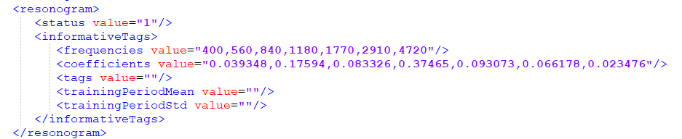

Рисунок 21.1. - Результат работы Resonogram

Таблица 21.1. - Структура записи <resonogram>

|  |  |
| --- | --- |
| **Название поля** | **Описание** |
| <status> | Содержит основные показатели метода. |
| <informativeTags> | Содержит поля вектора частот, коэффициентов и оценку текущего состояния |
| <frequencies> | Отображает вектор резонансных частот |
| <coefficients> | Отображает удельных энергетический вклад каждой резонансной частоты в общую энергетику (от 0 до 1) |
| <tags> | Отображает текущее состояние (опасность) каждой резонансной частоты |
| <traningPeriodStd> | вектор СКО коэффициентов в истории (заполняется историей) |
| <traningPeriodMean> | вектор средних значений коэффициентов в истории (заполняется историей) |

### **1.23 Bearings parameters refinement**

Метод bearings parameters refinement предназначен для уточнения подшипниковых параметров в спектре огибающей сигнала виброускорения. Результат работы метода записывается в status.xml в виде

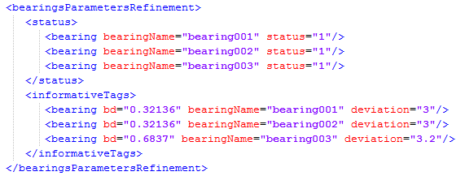

Рисунок 22.1. - Результат работы bearings parameters refinement

Таблица 22.1. - Структура записи <bearingsParametersRefinement>

|  |  |
| --- | --- |
| **Название поля** | **Описание** |
| <status> | Содержит статус результата уточнения метода. |
| <bearing> | Содержит статус результата уточнения метода для каждого подшипника. |
| bearingName | Имя анализируемого подшипника |
| status | Статус уточнения параметров подшипника. 1 - уточнило, 0 - уточнение не удалось. |
| <informativeTags> | Содержит результаты уточнения метода. |
| <bearing> | Содержит информативные признаки для каждого подшипника и параметры обработки. |
| bd | Уточненный диаметр тела качения. |
| bearingName | Имя анализируемого подшипника. |
| deviation | Отклонение от текущего диаметра тела качения. |

*\* все поля <bearing> имеют идентичную структуру.*

### **1.24 Temperature**

Метод temperature предназначен для анализа температуры оборудования. Результат работы метода записывается в status.xml в виде

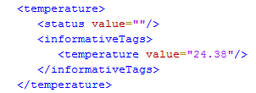

Рисунок 22.1. - Результат работы temperature

Таблица 22.1. - Структура записи <temperature>

|  |  |
| --- | --- |
| **Название поля** | **Описание** |
| <status> | Содержит статус результата уточнения метода. |
| value | На данный момент всегда пусто. |
| <informativeTags> | Содержит результаты анализа температуры. |
| <temperature> |  |
| value | Значение температуры. |

*\* все поля <bearing> имеют идентичную структуру.*